**Урок 28.**

**Тема урока: Давление твердых тел**

* **Выявление имеющихся знаний**

**(проверка домашнего задания)**

|  |  |  |  |  |  |  |  |  |  |  |  |  |  |  |  |  |  |  |  |
| --- | --- | --- | --- | --- | --- | --- | --- | --- | --- | --- | --- | --- | --- | --- | --- | --- | --- | --- | --- |
| **1** |  | | |  | |  | | |  | | | |  | |  | |  |  |  |
| **2** |  |  | | |  | |  | | |  | | | |  | |  | |  |  |  |
| **3** | |  | |  | |
| **4** |  | | |  | |  | |
| **5** |  | | |  | |  | |  | | |  | | |
| **6** | |  | |  | | |  | | | |  | | |  | |
| **7** |  |  |  |  |  |  | |  | |  | |
| **8** |  | |  | |  | | |  | |  | | |  | | | |

На предыдущих уроках мы много говорили о физической величине, которая является причиной изменения скорости. Как называется эта величина? Это **№4** в кроссворде. Мы знаем, что существует несколько видов сил.

**№8** Как называется сила, с которой знания притягивают к себе все тела?

От чего она зависит? Как зависит?

**№7** (Проводиться демонстративный эксперимент, груз на пружине).

Как называется сила, возникающая в пружине? Почему груз находиться в покое?

**№3** Как называется сила, действующая со стороны груза на пружину? Что такое вес тела?

**№5** (Проводим эксперимент: брусок, динамометр). Какая сила возникает при движении одного тела по поверхности другого? В чем причина трения? Какие виды трения вам известны?

Какие виды трения вам известны?

**№1** Для измерения силы используется прибор. Как он называется?

**№6** Как называется единица силы?

**№2** Чем характеризуется действия силы? Одна из ее характеристик под №2.

* **Для закрепления изученного материала решим несколько задач.**

1. Определить, с какой силой оса вонзает свое жало в кожу человека, если площадь острия жала равна 3*10-16 м2, а производимое им давление составляет 3*1010 Па.

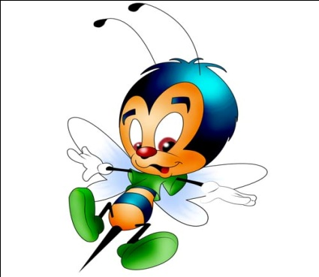

1. Определите давление, которое оказывает на арену цирковой слон, стоящий на одной ноге. Масса слона 3500 кг, площадь подошвы 0,07 м2.

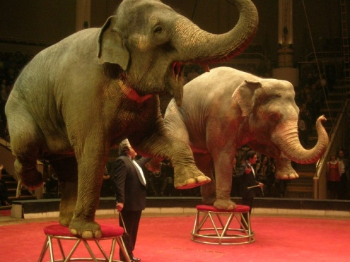

1. Определите максимальное давление бруска, лежащего на одной из грани.

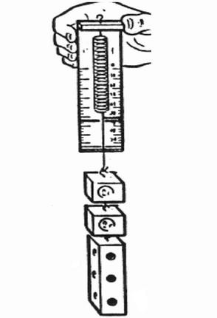

* **Проверим вашу память!**

**Правильные варианты ответов обведите в кружок!**

|  |  |
| --- | --- |
| **Вариант 1.**  **1.** Как называют величину, равную отношению силы, действующей перпендикулярно к поверхности, к площади этой поверхности?   А. Сила трения.  Б. Сила упругости.  В. Давление.  Г. Сила давления.   **2**. Какая из перечисленных ниже единиц является единицей измерения давления?   А. Н.  Б. Па.  В. кг.  Г. кг/м2.   **3.** Два одинаковых бруска поставлены друг на друга тремя способами, как показано на рисунке. В каком случае давление, производимое ими на стол, будет наименьшим?  http://festival.1september.ru/articles/314491/image3.gif А.1.  Б. 2.  В. 3.  Г. Во всех случаях одинаковое. | **Вариант 2**  **1**. Какое из приведенных ниже выражений позволяет рассчитать давление?   image2.gif (1280 bytes)  **2.** Какая из перечисленных ниже единиц является единицей измерения давления?   А. кг.  Б. Н.  В. Н/м2.  Г. кг/м2.   **3.** Какой из трех одинаковых брусков производит на стол большее давление (см. рисунок)?  http://festival.1september.ru/articles/314491/image4.gif А. 1.  Б. 2.  В. 3.  Г. Все бруски производят одинаковое давление. |

**Оцените работу соседа по парте:**

0 ошибок – «**5**»

1 ошибка – «**4**»

2 ошибки – «**3**»

3 ошибки - «**2**»